Использование возможностей интерактивной доски Smart Board
на уроках английского языка в начальной школе

Открытый урок-праздник по темам «Предметы одежды», «Рождество».

Проводится в конце четверти. Домашнее задание не задаётся. Урок рассчитан на 40 минут.

Цели урока: формирование лексического навыка, навыка чтения и аудирования, изучение рождественских традиций в Великобритании.
Задачи урока:
1) Повторение лексики по теме «Одежда»;
2) Повторение лексики по теме «Игрушки»;
3) Прослушивание истории “Little Santa’s Helper”, выполнение предтекстовых и послетекстовых заданий;
4) Исполнение песни “Santa, Santa, High in the Sky”.
Подготовка к уроку:
Предварительно:
1) Установить на компьютер программу Smart Notebook;
2) Разучить с детьми песню “Santa, Santa, High in the Sky”.
Перед уроком:
Загрузить на компьютере и отобразить на интерактивную доску:
1) open_lesson.xbk (упражнения к уроку в программе Smart Notebook);
2) (Интернет - страница: песня “Santa, Santa, High in the Sky”);
3) (Интернет – страница: истории “Little Santa’s Helper”).
Материальное оснащение: шапка Санта Клауса.
Ход урока:
Приветствие  1 мин |  | Учитель: Hello, children. How are you?  Ученики хором: I’m fine, thank you. And how are you?  Учитель: I’m great, thank you. Sit down, please.
Введение темы урока  1 мин |  | Учитель: Look at the Smart Board, please. What do you see?  Ученики: Clothes.  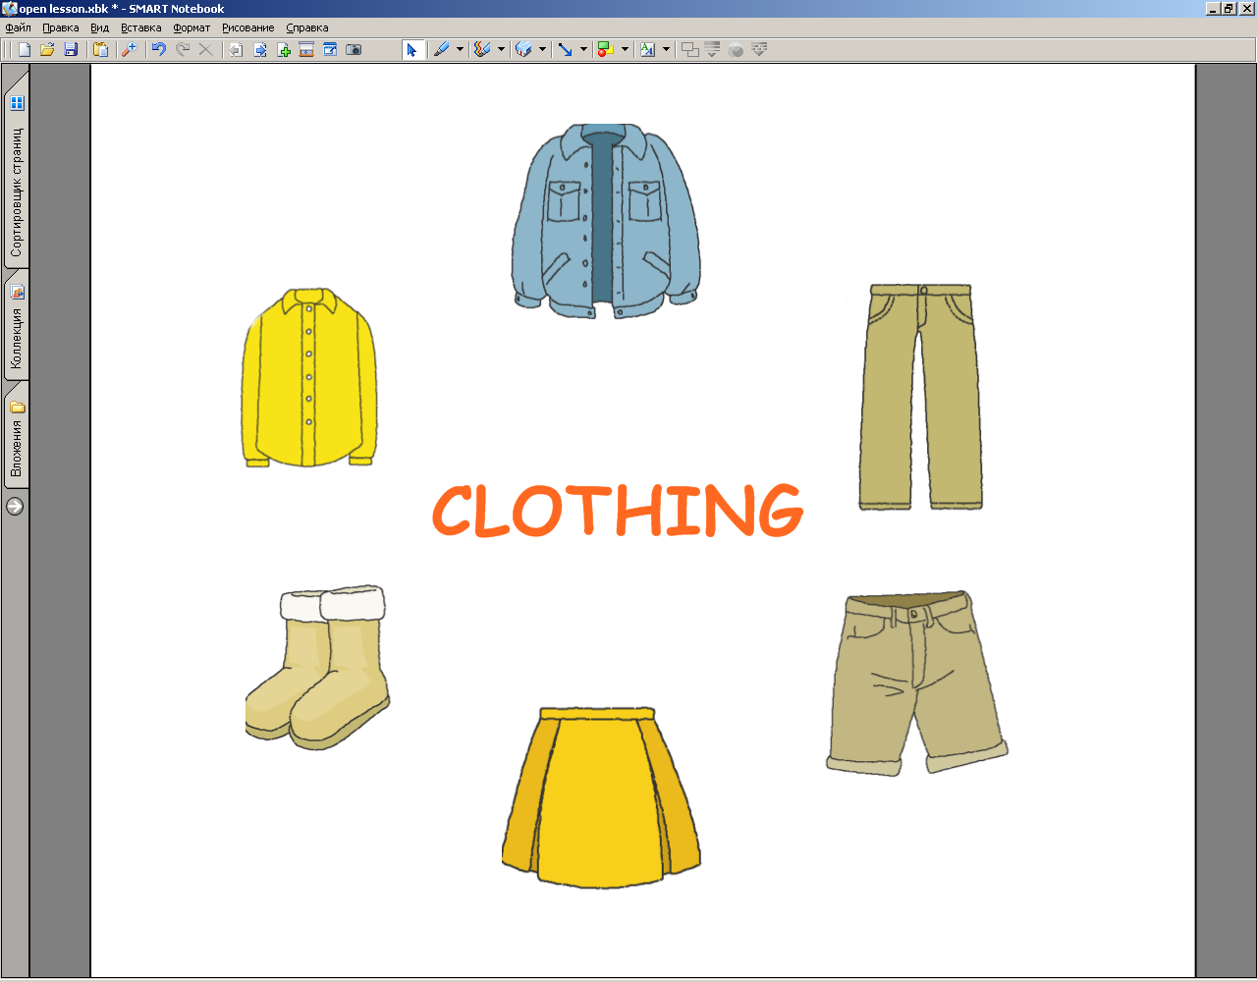  Учитель: What clothes can you see in this picture?  Ученики: Boots, a skirt, shorts, trousers, a jacket, a shirt.  Учитель: So, what is our topic today?  Ученики: Clothing.  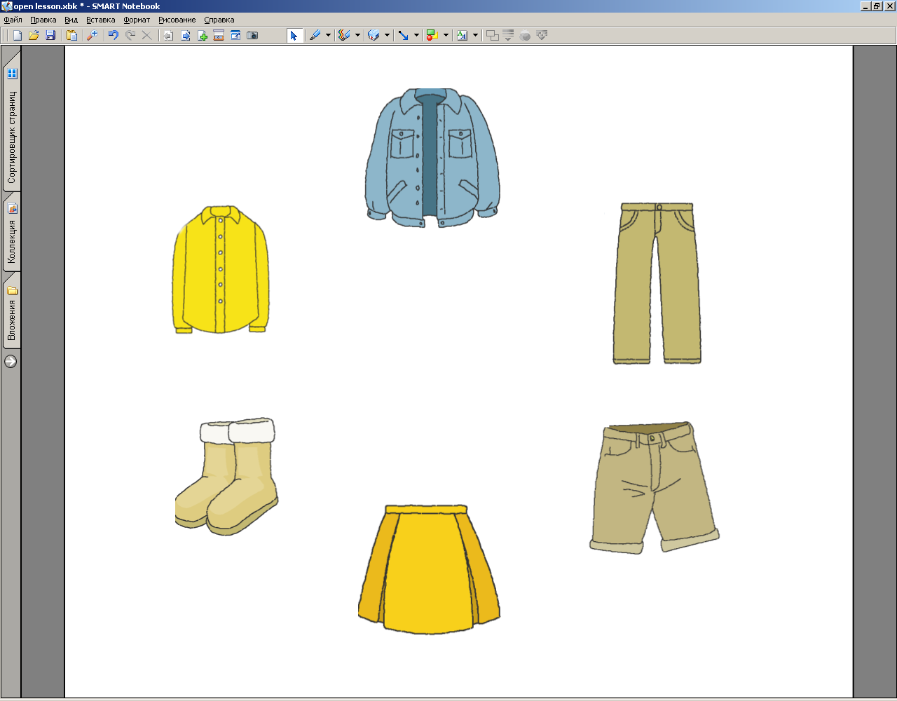  Учитель: Yes, it is. (C середины экрана учитель убирает квадрат, закрывающий название темы).
Повторение лексики по теме «Одежда»  8 мин |  | Учитель: Let’s remember the names of clothes and dress a boy and a girl. Tell each other what to put on him or on her.  Ученик 1 даёт команду ученику 2: Please, put on his/her…  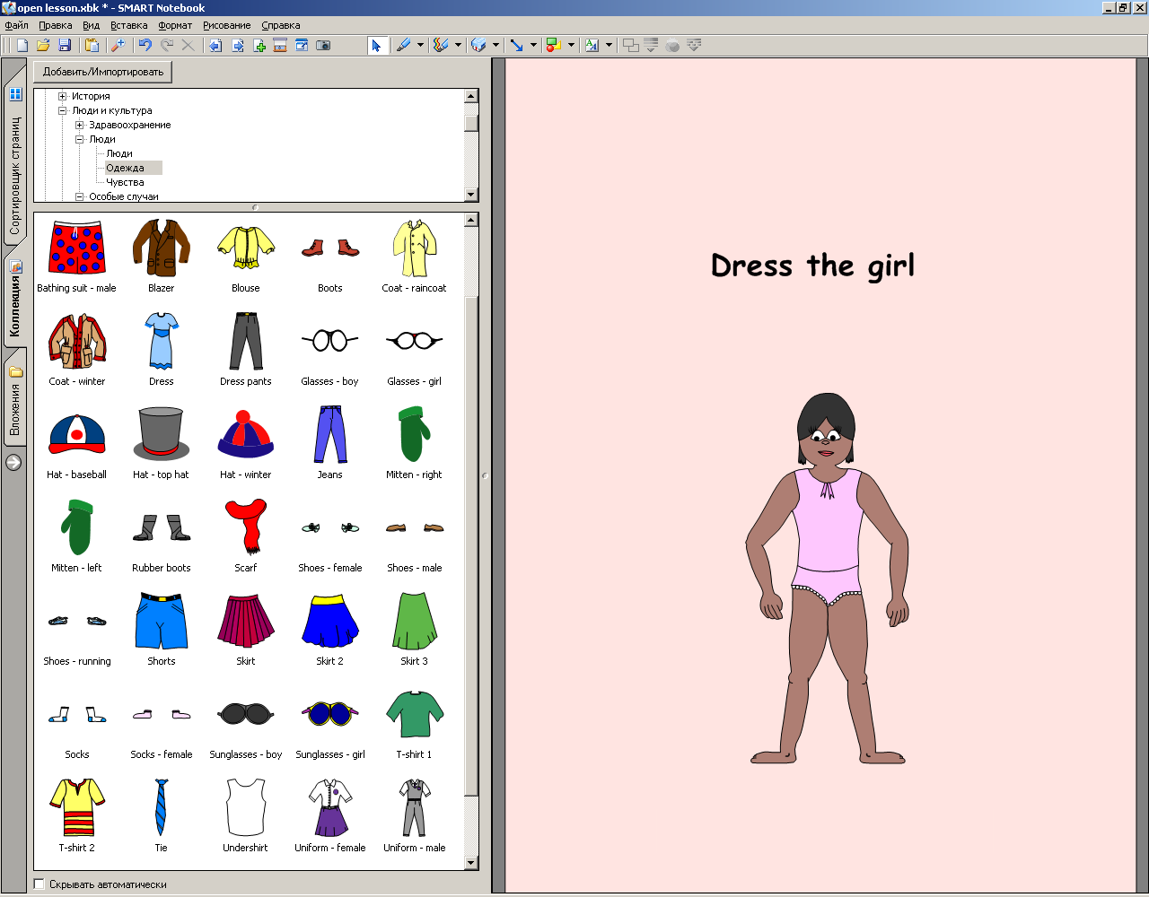  Ученик 2 выходит к доске и «одевает» девочку или мальчика. Выполнять, пока каждый ученик не побывает у доски.
Переход к теме «Рождество»  3 мин |  | 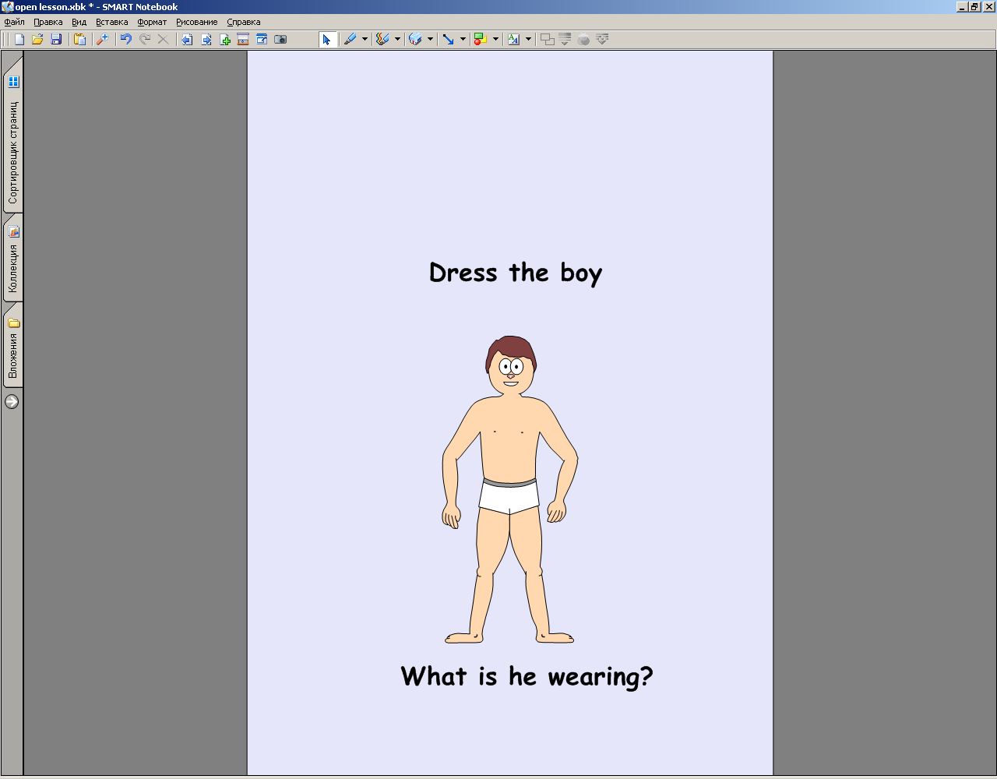  Учитель: What is the boy/girl wearing? (внизу каждой картинки убрать квадрат, закрывающий вопрос).
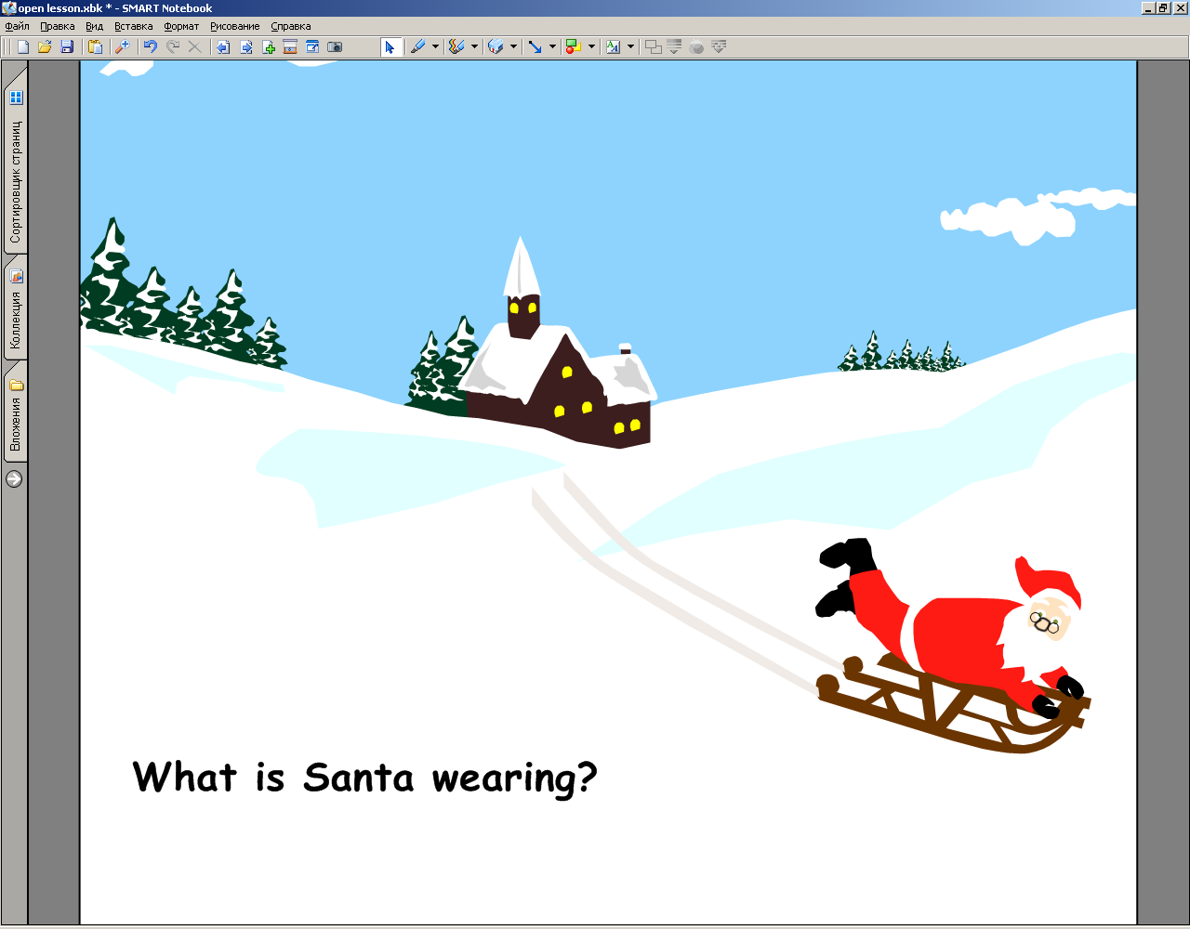
Учитель: What is Santa wearing?
Ученики: Black boots, red trousers, a red hat, a red jacket, black mittens.

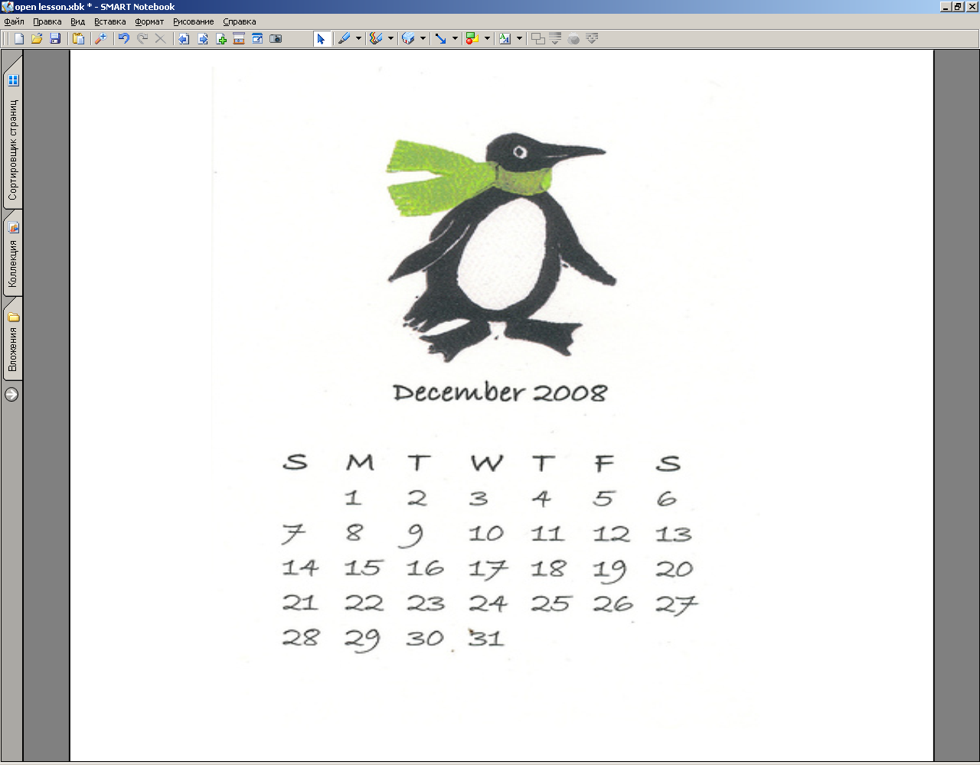
Учитель: Why did I ask about Santa? What date is it today? (Один ученик выходит к доске и маркером обводит дату на календаре).
Учитель: And what holiday is it today in Great Britain? (если урок проводится 25 декабря).
Ученики: Christmas.
Учитель: Who comes to little children in Great Britain to give them presents?
Ученики: Santa Claus.
Аудирование | Целевая установка  1 мин | Учитель: Do you know a lot about Santa? I’m sure, you do. But today we will learn some new things as today we will listen to the story about Santa. Из этой истории вы узнаете, как по-английски называется средство передвижения Санта Клауса; где, по одной из легенд, находится его дом; кто помогает готовить ему подарки и так далее.
Аудирование | Прослушивание  5 мин | 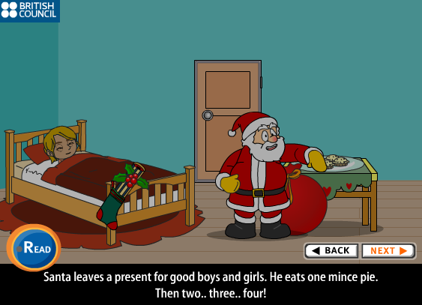  Первое прослушивание с субтитрами:  1) It’s Christmas Eve. Santa and Rudolf are getting ready for Christmas. Santa puts on his red jacket and his red hat. Ho-ho-ho.  2) There are lots of presents in Santa’s sleigh for children around the world. Now they are off!  3) Santa leaves a present for good boys and girls. He eats one mince pie. Then two… three… four!  4) Amy is asleep at home. Santa climbs down the chimney with Amy’s present. But oh dear… he is too fat. He can’t move!  5) “Thank you Amy. Can you help me to take the presents?” “Yes, Santa. Let’s go!”  6) Amy and Santa fly into the air. They go all around the world with the Christmas presents.  7) Amy goes down the Chimney and puts the presents under the tree. “Catch Amy!” “Okay Santa.”  8) The sleigh flies back to the North Pole for more presents. Santa’s toy factory is very busy. There are robots, dolls, balls and teddies.  9) Amy is at the North Pole. It is snowing. Amy and Rudolf throw snowballs. They have lots of fun.  10) “Thank you Amy. Here’s a special present for you.” “Thanks Santa. See you again next year!”  Контроль общего понимания текста: отвечаем на вопросы:  Учитель: So, how does Santa move?  Ученики: In his sleigh.  Учитель: Where does he live?  Ученики: In the North Pole.  Учитель: Who helps him to make presents?  Ученики: Elves.
Аудирование | Послетекстовые упражнения  15 мин | Второе прослушивание текста. В зависимости от уровня знаний учеников: возможно прослушивание с или без субтитров; вопросы можно задавать после просмотра каждого слайда или после всей истории.  1) Учитель: When is Santa getting ready for Christmas?  Ученики: On Christmas Eve.  Учитель: What does he put on?  Ученики: His red jacket and his red hat.  Учитель: What will he say now?  Ученики: Ho-ho-ho.  2) Учитель: How many presents does Santa put in his bag?  Ученики: Many presents.  3) Учитель: What is Santa’s favourite food?  Ученики: Mince pies.  4) Учитель: Why does Santa climb down the chimney?  Ученики: To put presents under trees.  Учитель: Why can’t he come through the chimney now?  Ученики: He is too fat.  5) Учитель: Is Amy a kind girl?  Ученики: Yes, she is. Because she helps Santa.  Учитель: What is Amy’s favorite Christmas song?  Ученики: “We wish you a Merry Christmas”.  6) Учитель: Where do Amy and Santa go?  Ученики: Around the world.  7) Учитель: Who climbs down the chimney now?  Ученики: Amy does.
Аудирование | Послетекстовые упражнения  15 мин | 8) Учитель: Where does Santa live?  Ученики: In the North Pole.  Учитель: What toys has he got on his toy factory?  Ученики: Teddy bears, robots, dolls, balls…  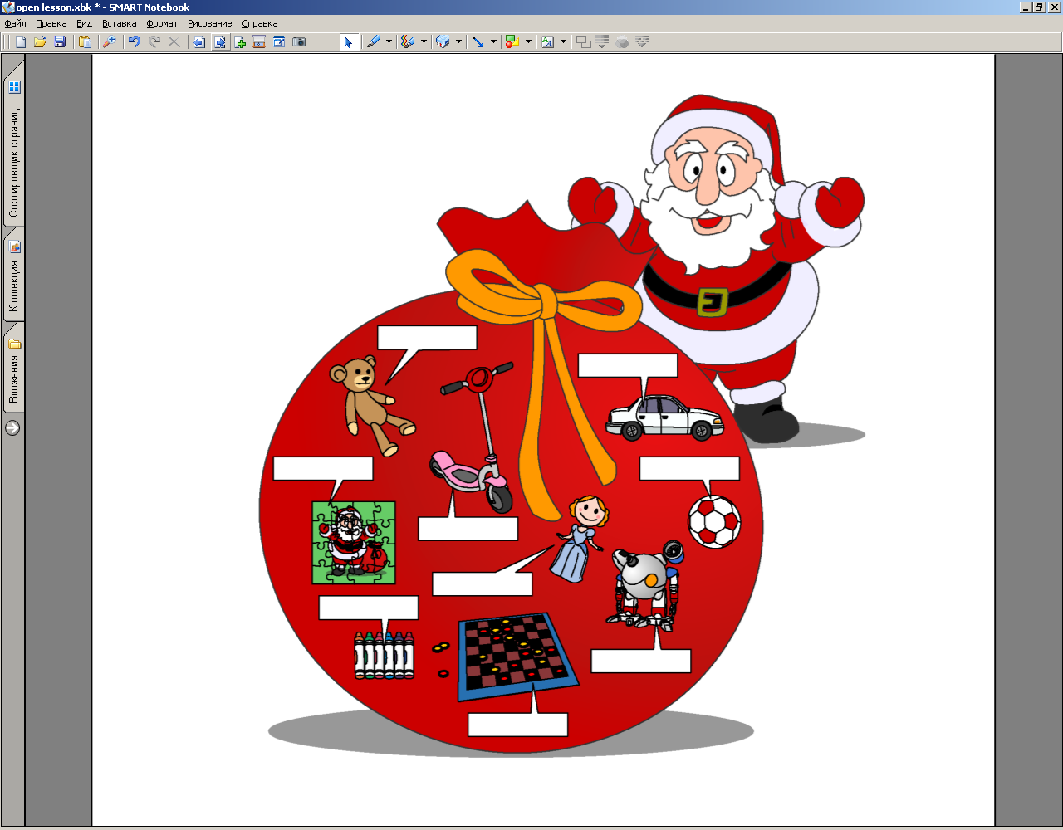  Учитель: Do you know how to write these words? Let’s check it. Come to the board and write in the names of the toys in the Santa’s bag. (Ученики по очереди выходят к доске и вписывают слова при помощи маркера).
Аудирование | Послетекстовые упражнения  15 мин | 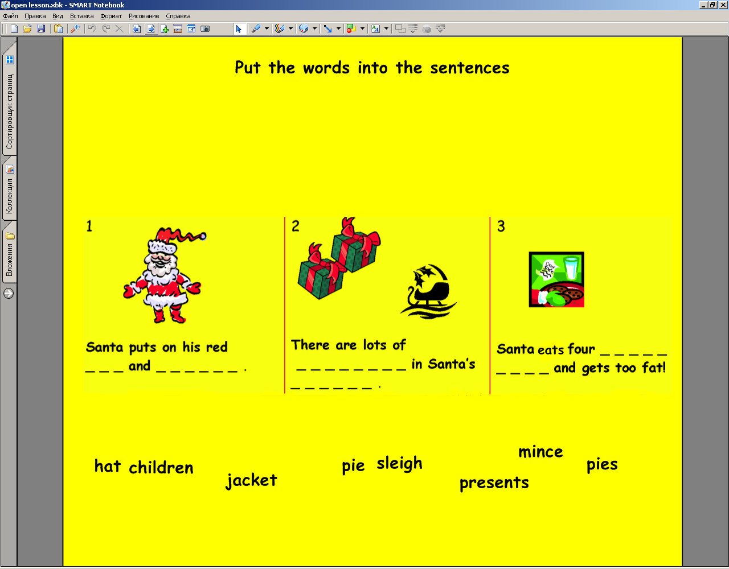  9) Учитель: Does Amy like to play snowballs?  Ученики: Yes, she does.  Учитель: I see that now you know a lot about Santa. And I’m sure you can complete the following sentences. (Ученики передвигают слова и вставляют их в предложения).
Аудирование | Послетекстовые упражнения  15 мин | Учитель: Let’s come back to the story. What do you think is in the box?  Учитель: Do you like presents? What do you want to get as a present this Christmas or New Year?
Песня “Santa, Santa, High in the Sky”  5 мин |  | Учитель: What must you do to have a present from Santa?  Ученики: We must be good boys and girls.  Учитель: And we must invite Santa to come to us. How can we do it?  Ученики: We can sing a song.  Учитель: What song about Christmas and Santa do you know? Let’s sing it! Who wants do dance like Santa? (Желающий может надеть шапку Санта Клауса).
Завершение урока  1 мин |  | Учитель: You sing so well, I’m sure Santa will come to you and make all your dreams come true. I wish you a merry Christmas and a Happy New Year. Thank you very much, the lesson is over. Good Bye!

Пляхина Ксения Сергеевна, учитель английского языка
Декабрь 2008

